观 察 记 录
时 间：2016.1.12 班级：红枫树班 记录：翩翩
- 晨间情况：

新年一天天离我们越来越近预示着春天的来临，就连天也亮得越来越早了！红枫宝贝夏瑜霜、夏瑞霜、赵新一、杨睿泽早早来到幼儿园，今天我们的晨间游戏是跳小马和袋鼠跳哦！经过一学期，宝贝们现在身体平衡能力和双腿跳的能力进步都很大哦！表扬红枫宝贝！晨间游戏过后，我们回到教室里跟翩翩妈妈一起认识了汉字木、土、地。一日之计在于晨，放假了宝贝们也要养成早起好习惯哦！沐浴着清晨的阳光，晨练、阅读都是不错的选择哦！
- 整体情况：
今天的营养早餐是：田园时蔬粥、蝴蝶芝麻卷；营养午餐是：什锦烩菜、珊瑚菜花、滋补养骨汤、二米饭；午点：蒸红薯；营养晚餐是：洋葱炒肉片、葱油卷、山药粥；
美味的营养早餐过后是由思思妈妈带来的口风琴课《划船歌》。目的是:幼儿能够熟练的唱前四小节的谱子；熟练弹奏前四小节，知道正确的指法与手型。培养幼儿对口风琴的兴趣，感受歌曲优美的情调。通过好听的《问候歌》，我们开始了今天的口风琴课。首先思思妈妈用手指游戏《小星星》《大螃蟹》带小朋友们活动了小手指，手指灵活很重要哟，有利于口风琴的弹奏了。接下来思思妈妈，请每个小组分别进行唱谱，每个小组都表现的不错，基本能把谱子记下来。紧接着思思妈妈给宝贝示范了一遍正确的弹奏方法。下面宝贝们，就看你们的喽，快把口风琴拿出来弹奏吧。特别表扬高原、笑颜、凡淇宝贝弹得很不错哦！另外，想要把口风琴练好，并非在课堂上就能完成的哟，在假期时间也要多多练习哟！过年客人来得时候我们可以展示一下，红枫宝贝都是棒棒的哦！
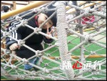
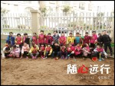
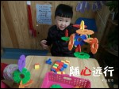

有趣的区角创作时间! 欢乐时光 温馨时刻！
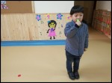
今天才艺展示的小明星有赵新一，邹慕梓，杨俊然，高原。本周我们才艺展示主题是《学说吉祥话》哦！
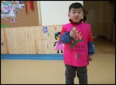
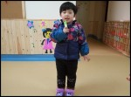

掌声送给我们今天才艺展示小明星，你们都是最棒的！

三、教师寄语
1、明天中午12点半放学，请家长朋友准时来接宝贝哦
2、宝贝们的照片已经整理完毕，家长朋友可以拿u盘给老师来拷贝哦！

非常感谢您对我们工作的支持与配合！

